TRƯỜNG THCS TÙNG THIỆN VƯƠNG
MÔN: NGỮ VĂN- KHỐI 6
Tuần 02: từ ngày 13/9 đến ngày 18/9/2021
Nộp bài trước: 17g ngày 18/9/2021

*LƯU Ý:
1. Học sinh học và làm bài trên K12online: để được giáo viên hướng dẫn cụ thể, kịp thời những khó khăn, vướng mắc trong quá trình học, được trao đổi thảo luận bài cùng bạn trong lớp và được ghi nhận quá trình học tập chi tiết.
2. Đồng thời học sinh tham gia học trực tuyến trên Google Meet theo dặn dò của giáo viên.
3. Trừ những trường hợp học sinh đặc biệt khó khăn không thể thực hiện hoặc K12online có lỗi không thực hiện học (sau khi đã báo GVCN) thì học bài đăng tải trên Cổng công nghệ thông tin của nhà trường: thực hiện học, làm bài, nộp bài theo hướng dẫn cuối bài.

TUẦN 2.
TIẾT 1. VĂN BẢN: THÁNH GIÓNG (Tiếp theo)
Link bài giảng: https://www.youtube.com/watch?v=Xcvh3cTwE10

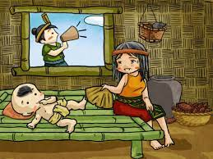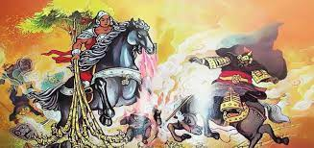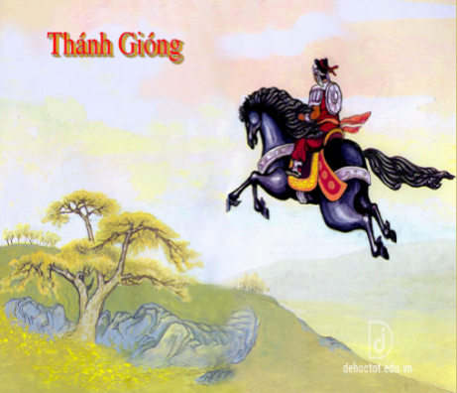
*Kiếm tra bài cũ: Em hãy kể tóm tắt truyện Thánh Gióng.
I. MỤC TIÊU CẦN ĐẠT
1. Kiến thức:
- Người kể chuyện ở ngôi thứ ba.
- Những đặc điểm cơ bản làm nên truyện truyền thuyết: tình huống điển hình của cốt truyện, các chi tiết tiêu biểu, nhân vật có tính biểu trưng cho ý chí và sức mạnh của tập thể, lời kể có nhiều chi tiết hoang đường, kì ảo…
2. Kĩ năng:
- Nhận biết được một số yếu tố của truyền thuyết như cốt truyện, nhân vật, lời của người kể chuyện, lời của nhân vật.
- Nhận biết được nhân vật các chi tiết tiêu biểu thể hiện qua ngôn ngữ của văn bản.
- Rút ra bài học về tinh thần chống giặc ngoại xâm của dân tộc Việt Nam.
3. Thái độ:
- Yêu nước, tôn trọng, tự hào về lịch sử dân tộc, tinh thần yêu nước chống giặc ngoại xâm.
II. NỘI DUNG
2. Thánh Gióng lớn lên và ra trận đánh giặc
- Bà con làng xóm góp gạo nuôi Gióng: Gióng lớn lên từ nhân dân → tiêu biểu cho sức mạnh toàn dân
- Gióng lớn nhanh như thổi, vươn vai thành tráng sĩ: sự phi thường → đáp ứng việc cứu nước
- Đánh giặc xong: Gióng bay về trời → hình tượng Gióng bất tử, Gióng là non nước, đất trời, là vị anh hùng không màng danh lợi.
3. Ý nghĩa hình tượng Thánh Gióng
- Hình ảnh tiêu biểu về người anh hùng đánh giặc giữ nước đầu tiên mang sức mạnh của tổ tiên thần thánh, tập thể cộng đồng.
C. TỔNG KẾT:
- Truyện ca ngợi tinh thần yêu nước, ý thức chống giặc cứu nước của nhân dân ta.
- Ước mơ về người anh hùng khoẻ mạnh, phi thường.
III. LUYỆN TẬP: Học sinh làm luyện tập ở phiếu học tập tuần 2.
IV. DẶN DÒ:
- Học sinh ghi phần II vào vở bài học.
- Làm phần III luyện tập:
+ Cách 1: Click đường link bên dưới phần phiếu học tập, sau đó điền đầy đủ thông tin cá nhân (HỌ TÊN - LỚP) và bắt đầu làm bài. Cuối cùng nhớ ấn nút GỬI BÀI nhé!
+ Cách 2: Các bạn có thể làm bài vào vở bài học, đánh dấu số trang và chụp hình gửi vào zalo của Thầy (Cô) giảng dạy nhé.
- Chúc các em làm bài thật tốt!

TIẾT 2,3. VĂN BẢN: SỰ TÍCH HỒ GƯƠM
Link bài giảng: https://youtu.be/-w6EIbggfXM

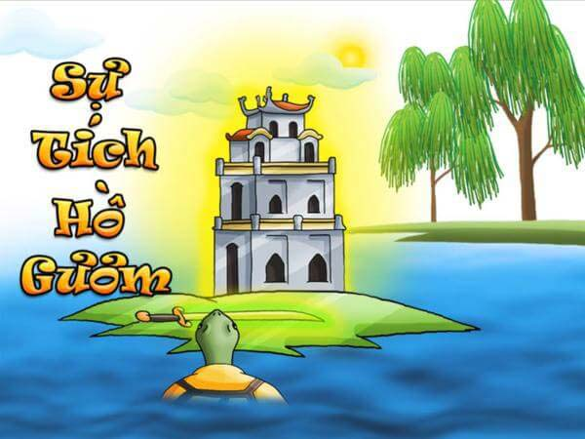 | 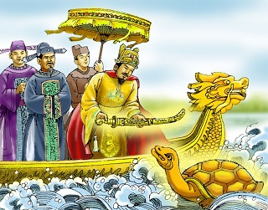 | 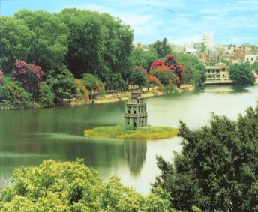 | 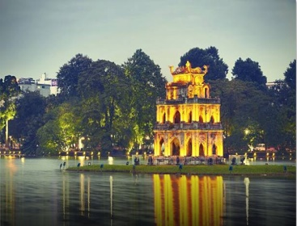

*Kiểm tra bài cũ: Em hãy cho biết truyện Thánh Gióng thuộc thể loại nào? Và giới thiệu đôi nét về thể loại đó.
Gợi ý: Nhân vật, sự việc, hình thức nghệ thuật…
I. MỤC TIÊU CẦN ĐẠT:
1. Kiến thức:
- Nhận biết được một số yếu tố của truyện truyền thuyết: cốt truyện, nhân vật, người kể chuyện, sự kiện trong tác phẩm.
- Bước đầu hiểu và cảm nhận được nội dung, ý nghĩa của truyền thuyết Sự tích Hồ Gươm.
2. Kĩ năng:
- Năng lực trình bày suy nghĩ, cảm nhận của cá nhân về văn bản Sự tích Hồ Gươm.
- Năng lực hợp tác khi trao đổi, thảo luận về nội dung, nghệ thuật, ý nghĩa truyện.
3. Thái độ: Yêu quý tự hào về những địa danh, di tích lịch sử và truyền thống dân tộc: lòng yêu nước, yêu hoà bình, tinh thần chống xâm lược.
II. NỘI DUNG
A. Tìm hiểu chung
1. Thể loại: truyền thuyết
2. Bố cục: 2 đoạn
B. Đọc- hiểu văn bản
1. Long Quân cho mượn gươm thần
a. Bối cảnh cho mượn gươm
- Thời gian: Thế kỉ XV, đất nước ta bị giặc Minh đô hộ
- Nhân dân khổ cực lầm than, nghĩa quân Lam Sơn còn yếu nên nhiều lần bị thua
b. Cách cho mượn gươm
- Lê Thận 3 lần đều kéo lưới bắt được 1 lưỡi gươm (dưới nước). Lê Lợi chạy giặc bắt được chuôi gươm (trên rừng) → Kết hợp miền ngược với miền xuôi mới tạo ra sức mạnh.
- Gươm có chữ “Thuận thiên” → Cuộc khởi nghĩa chính nghĩa; hợp ý trời, lòng dân; được thần linh ủng hộ.
c. Gươm thần tỏa sáng
- Nghĩa quân sau khi có gươm: Nhuệ khí tăng, xông xáo tìm giặc, giành thế chủ động.
➔ Ca ngợi sức mạnh vô địch của tinh thần yêu nước, tinh thần đoàn kết của toàn dân.
2. Long Quân nhận lại gươm thần
- Chiến tranh kết thúc, đất nước hoà bình, Lê Lợi lên làm vua.
- Vua đang dạo chơi trên hồ Tả Vọng Rùa Vàng hiện lên nhận lại gươm thần.
→ Thể hiện ước vọng hòa bình của dân tộc ta. Giải thích ý nghĩa của tên gọi Hồ Gươm.
C. Tổng kết:
- Giải thích ý nghĩa của tên gọi Hồ Gươm.
- Ca ngợi lòng yêu nước, khát vọng hòa bình, ý chí quyết tâm chống kẻ thù của nhân dân ta.
III. LUYỆN TẬP: Học sinh làm luyện tập ở phiếu học tập tuần 2.
IV. DẶN DÒ:
- Học sinh ghi phần II vào vở bài học.
- Làm phần III luyện tập:
+ Cách 1: Click đường link bên dưới phần phiếu học tập, sau đó điền đầy đủ thông tin cá nhân (HỌ TÊN - LỚP) và bắt đầu làm bài. Cuối cùng nhớ ấn nút GỬI BÀI nhé!
+ Cách 2: Các bạn có thể làm bài vào vở bài học, đánh dấu số trang và chụp hình gửi vào zalo của Thầy (Cô) giảng dạy nhé.

TIẾT 4:
HỘI THỔI CƠM THI Ở ĐỒNG VÂN
Link bài giảng: https://www.youtube.com/watch?v=BsVv_SdMkEw

I. MỤC TIÊU CẦN ĐẠT:
1. Kiến thức:
- Kiểu văn bản thuyết minh.
- Vẻ đẹp của con người Việt Nam.
- Ý nghĩa văn hóa, giải trí qua hội thi.
2 Kĩ năng:
- Xác định được thể loại, bố cục của văn bản “Hội thi thổi cơm ở Đồng Vân”.
- Nhận biết được một số đặc điểm của văn bản thuyết minh qua văn bản “Hội thi thổi cơm ở Đồng Vân”.
- Rút ra ý nghĩa của văn bản.
3. Thái độ:
- Giáo dục học sinh yêu nước, có ý thức giữ gìn, bảo tồn và phát huy truyền thống văn hóa dân tộc.
II. NỘI DUNG

A. Tìm hiểu chung
1. Thể loại: Thuyết minh
2. Bố cục: 3 phần
B. Đọc-hiểu văn bản
1. Mục đích và nguồn gốc của Hội thi thổi cơm ở làng Đồng Vân
a. Nguồn gốc: được bắt nguồn từ các cuộc trẩy quân đánh giặc của người Việt cổ bên dòng sông Đáy xưa.
b. Mục đích: góp phần giữ gìn và phát huy những nét đẹp cổ truyền trong sinh hoạt văn hóa hiện đại hôm nay.
2. Tường thuật diễn biến của hội thi
STT | Các công đoạn | Quy định ( luật lệ cuộc thi)
1 | Lấy lửa, Chuyển lửa, Nhóm lửa | - trên ngọn cây chuối.  - châm que diêm vào hương cháy thành ngọn lửa.  - châm lửa và đốt vào những ngọn đuốc.
2 | Chế biến gạo | xay, giã, giần, sàng từ lúa thành gạo trắng.
3 | Đun nấu làm chín cơm | nồi cơm được treo dưới những cành cong, tay cầm cần, tay cầm đuốc.
4 | Thời gian | trong khoảng một giờ rưỡi
5 | Chất lượng | gạo trắng, cơm dẻo, không cháy.
3. Ý nghĩa của hội thi
- Thể hiện vẻ đẹp của con người VN: khỏe mạnh, khéo léo, sáng tạo; đoàn kết, phối hợp trong nhóm; ứng biến nhanh, ý thức cộng đồng.
=> Giúp hiểu thêm về lịch sử, về những lễ hội của cha ông ta lưu truyền qua nhiều thế hệ.
C. Tổng kết
- Hội thi nhằm tôn vinh những nét đẹp của văn hóa dân tộc.
- Giúp hiểu thêm về lịch sử, về những lễ hội của cha ông ta ngày xưa.
III. LUYỆN TẬP: Học sinh làm luyện tập ở phiếu học tập tuần 2.
IV. DẶN DÒ:
- Học sinh ghi phần II vào vở bài học.
- Làm phần III luyện tập:
+ Cách 1: Click đường link bên dưới phần phiếu học tập, sau đó điền đầy đủ thông tin cá nhân (HỌ TÊN - LỚP) và bắt đầu làm bài. Cuối cùng nhớ ấn nút GỬI BÀI nhé!
+ Cách 2: Các bạn có thể làm bài vào vở bài học, đánh dấu số trang và chụp hình gửi vào zalo của Thầy (Cô) giảng dạy nhé.

CÁC BẠN CLICK VÀO LINK NÀY ĐỂ LÀM BÀI PHIẾU HỌC TẬP PHÍA DƯỚI NHÉ!
https://forms.gle/MFY6mb7nJtt8wpTh6

PHIẾU HỌC TẬP TUẦN 2
(Học sinh không có thiết bị để làm bài tập theo Link phía dưới thì ghi và trả lời các câu hỏi vào tập).
Câu 1. Truyện Thánh Gióng biểu trưng cho tinh thần gì của dân tộc?
A. Tinh thần quật cường chống giặc ngoại xâm
B. Sức mạnh thần kì của lòng yêu nước
C. Sức mạnh trỗi dậy phi thường của đất nước buổi lâm nguy
D. Lòng yêu nước, sức mạnh phi thường, tinh thần đoàn kết trong chiến đấu chống giặc ngoại xâm
Câu 2. Hai văn bản Thánh Gióng và Sự tích Hồ Gươm cho ta thấy nét đẹp gì của nhân dân ta?
- Thông minh, sáng tạo
- Dũng cảm, siêng năng
- Giàu lòng nhân ái
- Khỏe mạnh, đoàn kết, dũng cảm, giàu lòng yêu nước
Câu 3. Trong truyền thuyết Sự tích Hồ Gươm, đức Long Quân quyết định cho nghĩa quân mượn vật gì?
A. Thanh gươm thần.
B. Chiếc nỏ thần.
C. Bản đồ chỉ dẫn vào doanh trại quân giặc.
D. Lá cờ thêu sáu chữ vàng.
Câu 4. Sau khi nhận được báu vật của đức Long Quân, uy thế của nghĩa quân như thế nào?
A. Nghĩa quân ngày đêm tập dợt võ nghệ.
B. Ngày một tăng, đánh thắng nhiều trận, làm cho quân xâm lược hoang mang.
C. Không có nhiều thay đổi do không có người biết sử dụng.
D. Yếu hơn so với lúc chưa có báu vật.
Câu 5. Vì sao Hồ Tả Vọng còn được gọi tên là Hồ Gươm?
A. Vì nơi ấy có rất nhiều gươm quý.
B. Vì nơi ấy Lê Lợi đánh thắng giặc Minh.
C. Vì tại đây Lê Lợi đã trả gươm lại cho Long Quân.
D. Vì thần Kim Quy đã đặt tên
Câu 6. Hội thi thổi cơm ở Đồng Vân bắt nguồn từ đâu?
A. Từ những hội thi thổi cơm ở các làng khác
B. Từ các cuộc trẩy quân đánh giặc của người Việt cổ bên bờ sông Đáy xưa
C. Từ lễ hội ngày Tết truyền thống
D. Từ lễ hội truyền thống của các dân tộc khác
Câu 7. Ban giám khảo chấm điểm ở hội thi thổi cơm trên theo những tiêu chí nào?
A. Cơm được nấu chín trong thời gian ngắn nhất
B. Cơm đi kèm với thức ăn.
C. Cơm dẻo, không cháy, gạo trắng.
D. Cơm khô.

Chúc các em làm bài thật tốt!
* Mọi ý kiến thắc mắc cần giải đáp các em có thể trao đổi trực tiếp với giáo viên trong giờ học online qua google meet, trường hợp đặc biệt có thể liên hệ giáo viên:
Giáo viên | Lớp dạy | Zalo | Email
Lê Thị Thiên Hương | 6/3, 6/4 | 0905011555 | thienhuong.0715@gmail.com
Hoàng Thị Ánh Phượng | 6/5, 6/11 | 0779922651 | anhphuong0306@gmail.com
Cao Thị Anh Thơ | 6/1, 6/9 | 0399282814 | anhthothcsttv@gmail.com
Đỗ Minh Trí | 6/6, 6/7 | 0934041597 | minhtrittv1@gmail.com
Vũ Thị Tưởng | 6/8, 6/10 | 0376900503 | vutuonga5607@gmail.com
Mai Thị Yến Nga | 6/2 | 0344373456 | maithiyennga98@gmail.com

